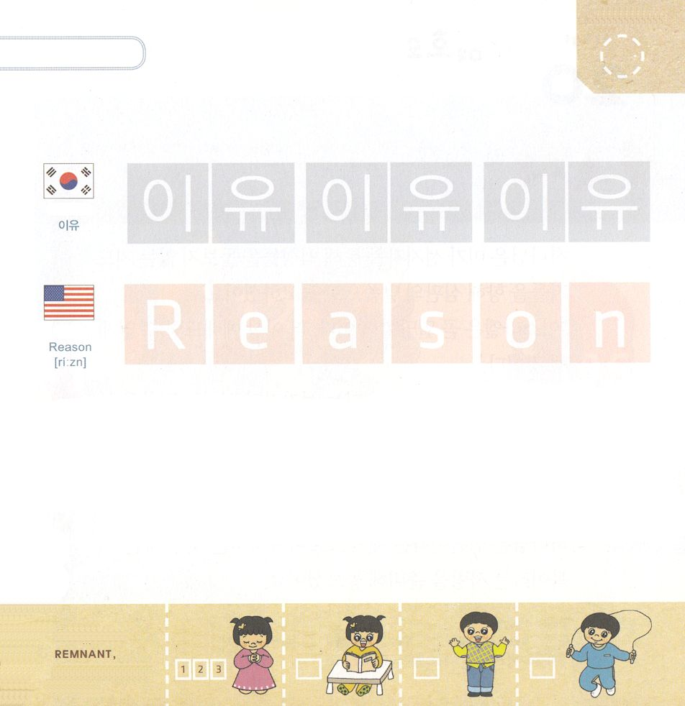


ミカ3:1～4 あなたがたは善を憎み、悪を愛し、人々の皮をはぎ、その骨から肉をそぎ取り、わたしの民の肉を食らい、皮をはぎ取り、その骨を粉々に砕き、鉢の中にあるように、また大がまの中の肉切れのように、切れ切れに裂く。(2-3)

げつようび

イスラエルの しどうしゃたちは じぶんが とくになる
ことの ために まちがった はんけつを していました。
そして たみが かっている ひつじの むれの かわを
はぎとって じぶんの おなかを みたす にくとして
たべました。 あわれみを もとめる たみに わるいことを
たくらんで とても おおくの ぜいきんを おさめる
ようにと いいました。 しどうしゃは たみの ぼくしゃで
あるよりも たみを くるしめる わるい ひとびとの
ようでした。
かみさまは じぶんの たみの めんどうを みない
しどうしゃを いましめられ さばく けいかくを
たてられました。

すくいのの かみさま！
さばきを あたえられる かみさまの けいかくを しって ちえを
くださり かみさまの けいかくを しって いのることが
できますように。
キリストである イエスさまの おなまえによって おいのりします。アーメン

つぎの ことばを よんで なぞって かきましょう

かんこくご

（イユ）
イ ユ イ ユ イ ユ

えいご

リーズン

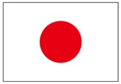

にほんご
(理由)

り ゆう り ゆう

ぷ り む の まつ り

きりつある

まいにち チェックしよう！
ていこくいのり
どくしょ
うんどう
あんしょう


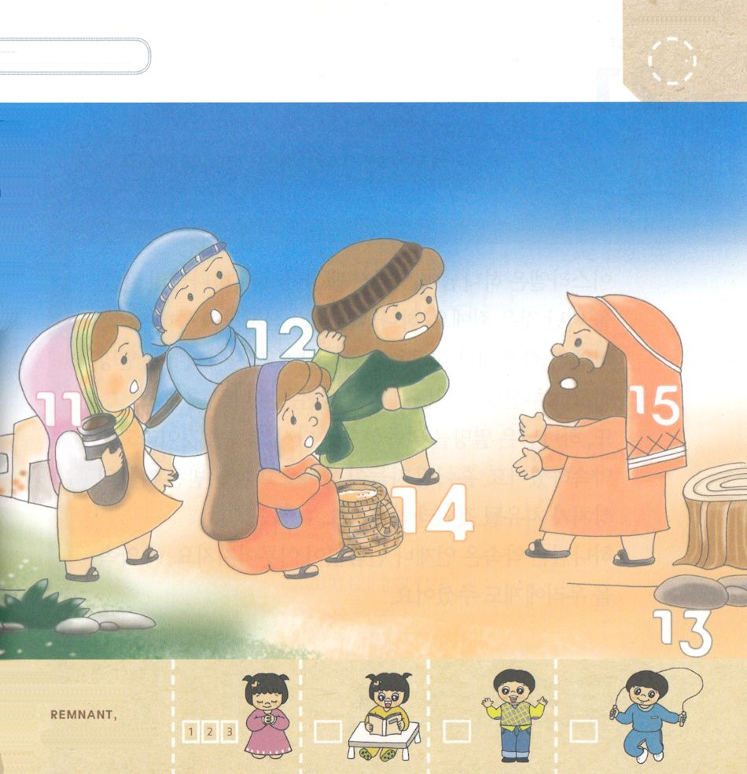

ミカ4:1～5 まことに、すべての国々の民は、おのおの自分の神の名によって歩む。しかし、私たちは、世々限りなく、私たちの神、主の御名によって歩もう。(5)

かようび

かみさまは ミカよげんしゃを とおして たみの めんどうを
みない しどうしゃに むかって さばきの みことばで
けいこくされました。
「イスラエルは かならず ほろびる。 これいじょう
れいはいを ささげることが できなく なるだろう」
かならず くずれる サマリヤと ユダは よげんしゃが
つたえる みことばを ききませんでした。
かみさまは イスラエルに たいして さばかれる ことと
かいふくすることを いわれました。
かみさまは さばきという むちで しかられる ようですが
かいふくという あいを じゅんびして おかれたのです。

すくいの かみさま！
かみさまの さばきの なかで すべての ことを かいふくされる
かみさまの あいを はっけんすることが できますように。
キリストである イエスさまの おなまえによって おいのりします。
アーメン

えの なかに かくれている すうじを
みつけよう（11～15）

きりつある

まいにち チェックしよう！
ていこくいのり
どくしょ
うんどう
あんしょう


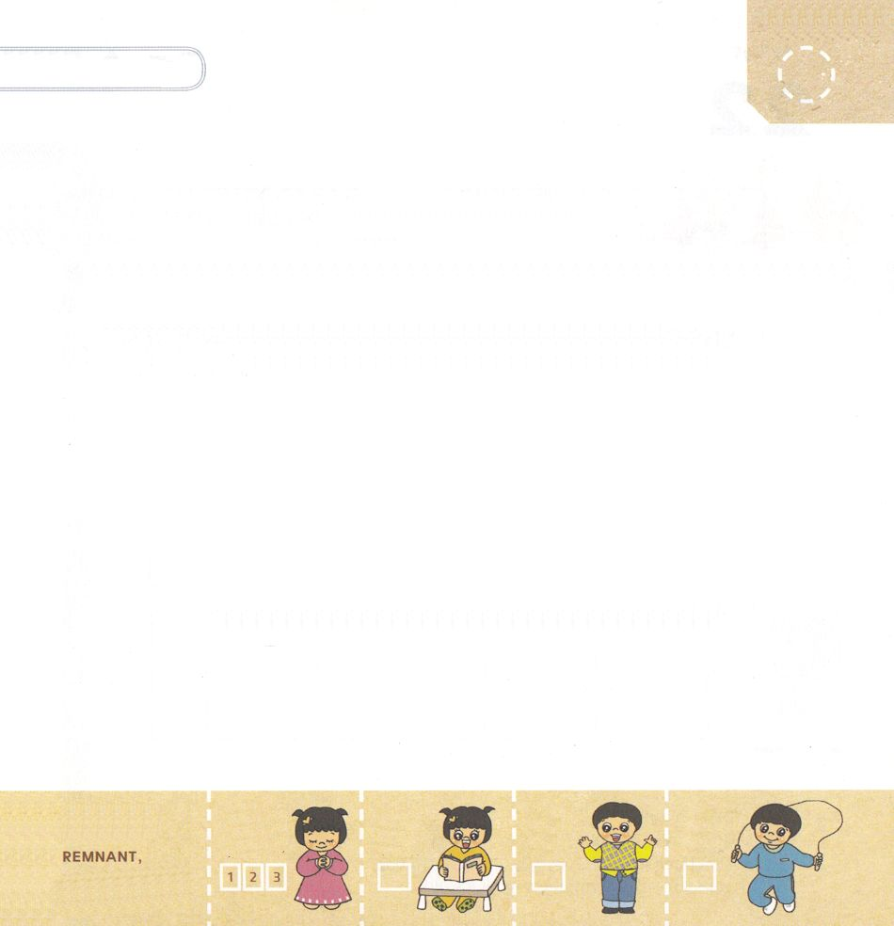

ミカ4:6 その日、――主の御告げ――わたしは足のなえた者を集め、追いやられた者、また、わたしが苦しめた者を寄せ集める。

すいようび

イスラエルは かみさまが えらばれた たみでしたが
かみさまの みことばを はなれる つみを おかしました。
かみさまは ミカよげんしゃを とおして イスラエルの
つみに たいして さばきを いわれました。 サマリヤは
ほろびて エルサレムが ある ユダの しんでんは
くすれると いうことでした。
また かみさまは ほろびを いわれて もういちど
かいふくすることを やくそくして くださいました。
ちらされた ものが かえってきて かんなんを うけた
ものの きずを いやすと いわれました。
かみさまは やくそくを いつも かわらず なしとげて
くださいます。この やくそくを わたしたちにも
くださいました。

すくいの かみさま！
かみさまの みことばを こころと おもいに いつも こめることが
できますように。
キリストである イエスさまの おなまえによって おいのりします。
アーメン

みことばを よんで なぞって かこう

ミカ6:8の みことば

しゅは あなたに つげられた。
ひとよ。なにが よいこと なのか。
しゅは なにを あなたに
もとめて おられるのか。
それは、ただ こうぎを おこない、
せいじつを あいし、へりくだって
あなたの かみと ともに
あゆむことでは ないか。

ミカ6:8の みことば

きりつある

まいにち チェックしよう！
ていこくいのり
どくしょ
うんどう
あんしょう

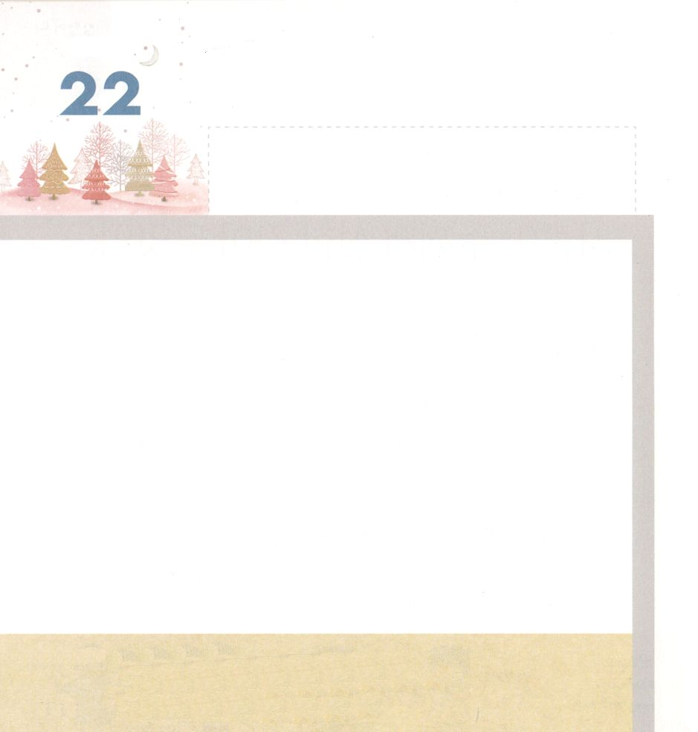
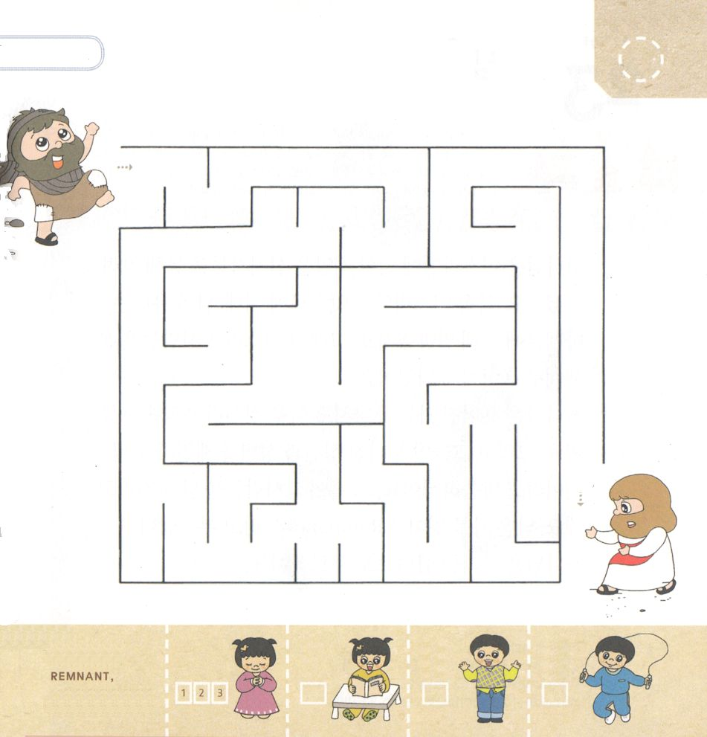

ミカ5：2 ベツレヘム・エフラテよ。あなたはユダの氏族の中で最も小さいものだが、あなたのうちから、わたしのために、イスラエルの支配者になる者が出る。その出ることは、昔から、永遠の昔からの定めである。

もくようび

みなみの イスラエルは ユダと ベミヤミンの ２つの
しぞくが いました。 かみさまは ユダの しぞくの
ちいさい ちいき ベツレヘムに イスラエルを
おさめる メシヤが くると やくそくされました。
メシヤである イエスさまは 2000ねん まえに
ユダの ち ベツレヘムに おうまれになりました。
イエスさまは やくそくを はなれて せんそうと
わざわいの なかに いた ものたちを すくうために
こられました。 イエスさまを おくってくださった
かみさまに かんしゃを ささげましょう。

すくいの かみさま！
イエスさまを おくってくださった かみさま！
ほんとうに ありがとうございます。 まいにち イエスさまを もっと
よく しることが できますように。
キリストである イエスさまの おなまえによって おいのりします。アーメン

メシヤとして こられた イエスさまを みつけましょう

きりつある

まいにち チェックしよう！
ていこくいのり
どくしょ
うんどう
あんしょう


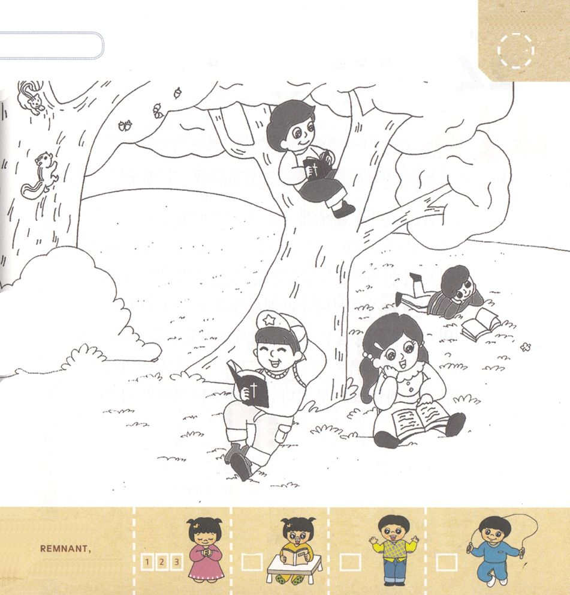

ミカ5:3～4 それゆえ、産婦が子を産む時まで、彼らはそのままにしておかれる。彼の兄弟のほかの者はイスラエルの子らのもとに帰るようになる。彼は立って、主の力と、彼の神、主の御名の威光によって群れを飼い、彼らは安らかに住まう。今や、彼の威力が地の果てまで及ぶからだ。

きんようび

かみさまは イスラエルに のぞむ わざわいを
よげんしゃを とおして しらせてくださいました。
きた イスラエルは アッシリヤに よって みなみ ユダは
バビロンに よって ほろぼされました。 それゆえ
イスラエルの ひとびとは ぜんせかいに ちらされる
ようになりました。
かみさまは ちらされた ものに もういちど もどって
くると やくそくして くださいました。そして
かれらが くずれた しんでんと じょうへきを
さいけんするように なると いわれました。
その ちらされた ものを のこりの ものと いいます。
のこりの ものを えいごで Remnant（レムナント）と
よびます。 かみさまは わたしたちを レムナントとして
よばれました。

すくいの かみさま！
わたしを レムナントとして よんでくださって ありがとうございます。
くずれた きょうかいを たてる レムナントに ならせてください。
キリストである イエスさまの おなまえによって おいのりします。
アーメン

のこりの もの レムナントの すがたに
いろを ぬりましょう。

きりつある

まいにち チェックしよう！
ていこくいのり
どくしょ
うんどう
あんしょう

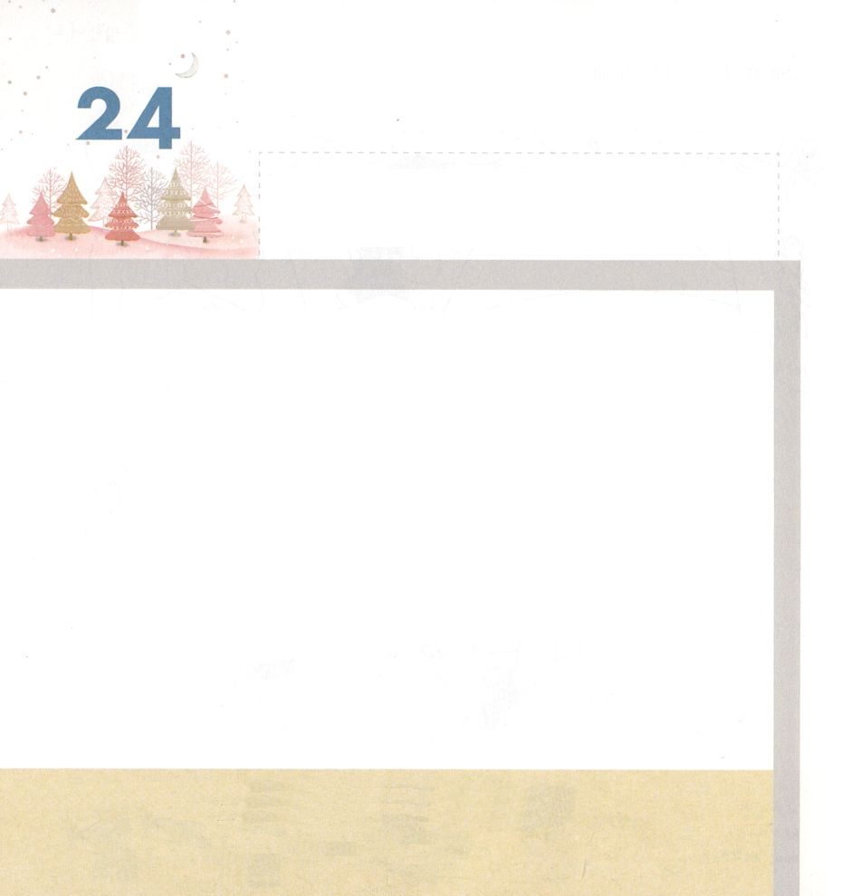
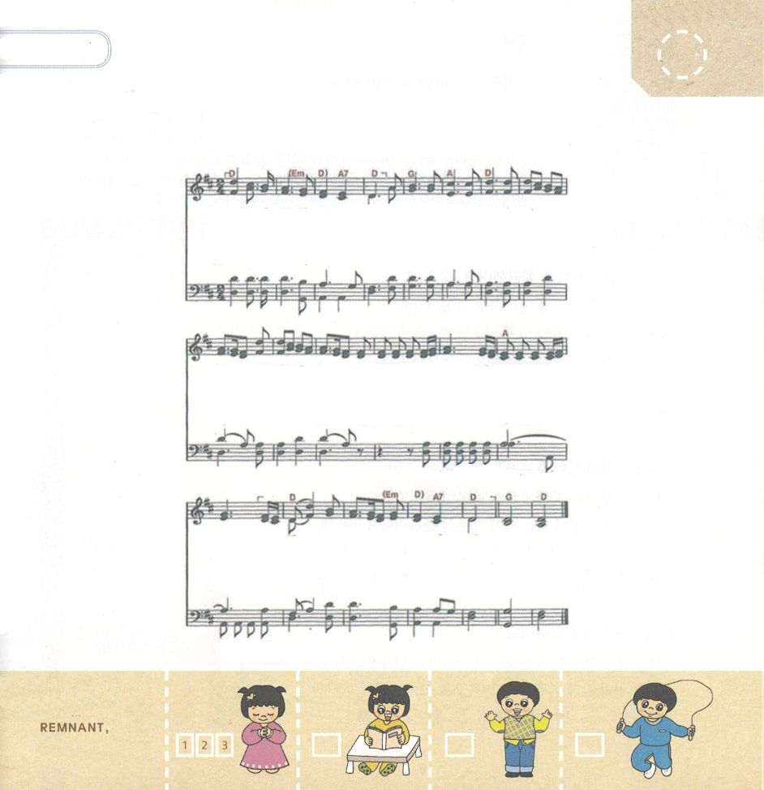

ミカ5:5～9 平和は次のようにして来る。アッシリヤが私たちの国に来て、私たちの宮殿を踏みにじるとき、私たちはこれに対して七人の牧者と八人の指導者を立てる。

どようび

かみさまは わたしたちと ともに おられ かみさまの
けいかくを なしとげると いわれました。
きょうに ある くるしみや もんだいは かみさまが
わたしと ともに おられることを あかしすることが
できる じゅうような ことです。 もんだいの なかに
かくされた かみさまの けいかくを みるように しましょう。
そうすれば かみさまは こたえとして わたしたちに
へいあんな こころを くださるでしょう。
へいあんな こころは ただ イエス・キリストを しんじる
しんこうによって だけ もつことが できます。
きょうも かみさまを よく しんじる いちにちに
なりますように。

きりつある

まいにち チェックしよう！
ていこくいのり
どくしょ
うんどう
あんしょう
すくいの かみさま！
キリストを しんじる しんこうの なかから でてくる へいあんを
たいけん させてください。
キリストである イエスさまの おなまえによって おいのりします。アーメン

パパとママと いっしょに さんびしましょう
（かんにちさんびか１１５ばん）

１．も ろび と こ ぞ り て む か え ま つ れ ひさーしー
２．あ くま の ひ と や を う ち く だ き て とりーこー
３．し ぼめ る こ こ ろ の は な を さ か せ めぐーみー
４．へ いわ の き み な る み こ を む か え すくーいー

くーー ま ち-に- しーーしゅはきま せーり しゅはきま せー
をーーは な-つ- とーーしゅはきま せーり しゅはきませー
のーーつ ゆ-お- くーーしゅはきま せーり しゅはきませー
のーーぬ し-と- ぞーーほ めたた えーよ ほ めたたえー

り しゅ はー しゅはーーき ま せ り
り しゅ はー しゅはーーき ま せ り
り しゅ はー しゅはーーき ま せ り
よ ほ めー ほ めーーた た え よ アーメン

